La transmission CVT Audi Multitronic

 | 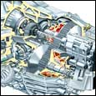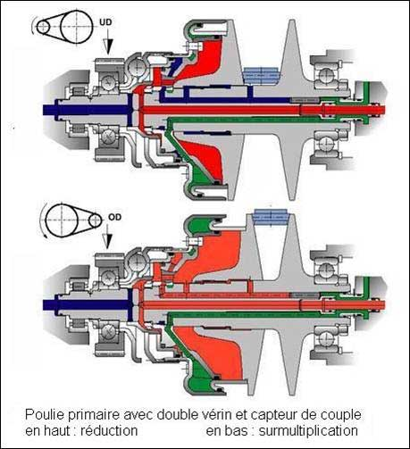 | La transmission CVT Audi Multitronic  La transmission à variation continue Multitronic marque sa différence technologique par de nombreuses mesures constructives nouvelles, telles que le remplacement de l'habituelle courroie métallique par une chaîne spécifique, le découplage du circuit hydraulique de serrage des poulies de celui qui contrôle le rapport, un embrayage multidisques double concentrique, un capteur de couple régulant directement la pression de serrage et une pompe à huile présentant peu de fuites interstitielles.  De plus une évolution supportant des couples d'entrée allant jusqu'à 500 Nm conjointement à une ouverture de 7 est en cours d'étude.  Auteur : François Dovat, rédacteur technique.  Contenu :  - Présentation,  - Une transmission par chaîne,  - Le capteur de couple,  - Une hydraulique soignée,  - L'embrayage multidisques,  - Au volant (1/2),  - Au volant (2/2),  - Développements futurs,  - Annexe : la compensation des interstices (1/2),  - Annexe : la compensation des interstices (2/2),

La transmission CVT Audi Multitronic
La transmission à variation continue Multitronic marque sa différence technologique par de nombreuses mesures constructives nouvelles, telles que le remplacement de l'habituelle courroie métallique par une chaîne spécifique, le découplage du circuit hydraulique de serrage des poulies de celui qui contrôle le rapport, un embrayage multidisques double concentrique, un capteur de couple régulant directement la pression de serrage et une pompe à huile présentant peu de fuites interstitielles.
De plus une évolution supportant des couples d'entrée allant jusqu'à 500 Nm conjointement à une ouverture de 7 est en cours d'étude.
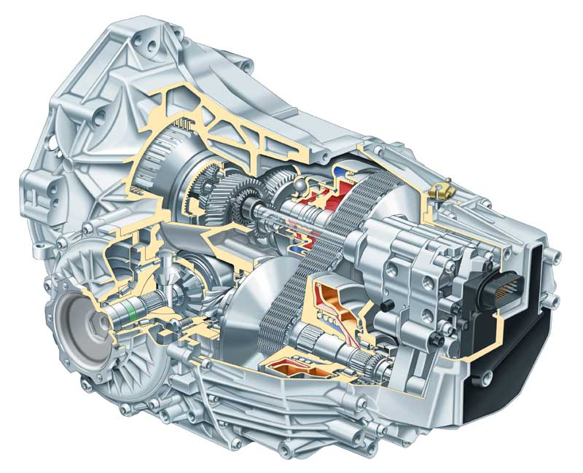
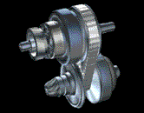
La transmission à variation continue Multitronic, lancée sur le marché par Audi en 1999, procure un rendement supérieur ainsi qu'une réponse transitoire plus rapide par rapport aux CVT conventionnelles à courroie travaillant en poussée.

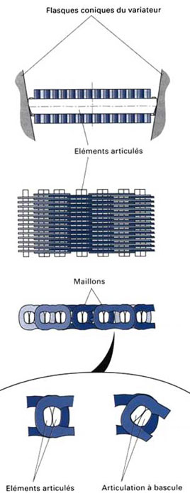
Une transmission par chaîne
Le système Multitronic d'Audi comprend un variateur classique à poulies coniques de diamètre effectif variable dans lequel l'habituelle courroie métallique travaillant en poussée a été remplacée par une chaîne spécifique.
Selon Reinhard Gesenhaus, directeur du développement des transmissions chez Audi, cette chaîne offre une capacité supérieure à transmettre le couple, elle a un meilleur rendement et elle permet un rayon d'enroulement plus faible. Elle est constituée de 75 axes reliés entre eux par 1025 maillons en rangées de 13 et 14 pour 37mm de large.
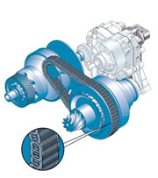
En vue de garantir un déplacement aussi silencieux que possible de la chaîne, les maillons sont de deux longueurs différentes. Dans le cas de l'utilisation d'une longueur de maillons constante, les éléments articulés arrivent selon la même périodicité sur les flasques coniques et génèrent des vibrations provoquant des bruits désagréables. L'utilisation de différentes longueurs de maillons permet donc de contrer la résonance et de minimiser le bruit de fonctionnement.
Le transfert du couple passe par le contact entre les flancs en V des poulies et les extrémités des axes de la chaîne. L'usure des surfaces de contact serait de 0,1 à 0,2 mm en 300000 km.

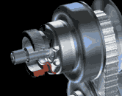
Le capteur de couple
Le couple transmis est détecté par un capteur à billes qui régule directement la pression hydraulique nécessaire au serrage des poulies, jusqu'à concurrence de 60 bars.
Ainsi la tension de la chaîne permettant un contact sans glissement avec les poulies n'est jamais à un niveau excessif.
Lors de brèves surcharges dynamiques ce capteur supplée en outre à la pompe hydraulique en procurant un volume d'huile additionnel immédiat.

Une hydraulique soignée
Le système hydraulique a été particulièrement soigné et comprend deux circuits indépendants, dont un à basse pression pour le refroidissement et un autre à haute pression. De plus, des pistons de grande surface assurent la pression des flasques de poulies contre la chaîne alors que la gestion du rapport est assurée au moyen de pistons de plus faible surface.
On découple donc encore la pression qui enserre et tend la chaîne de celle qui gère le rapport. Ainsi seuls de petits volumes d'huile et une faible différence de pression sont nécessaires pour modifier les diamètres d'enroulement respectifs des poulies - et par là le rapport - car le volume d'huile des grosses chambres est simplement transféré de l'une à l'autre.
De ce fait une réponse plus rapide aux instructions du système de contrôle est obtenue et la puissance absorbée par la pompe hydraulique est réduite.
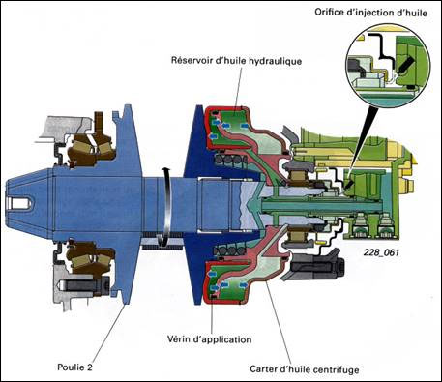
L'unité de contrôle hydraulique et sa pompe en croissant intégrée ainsi que le système électronique local sont installés à l'arrière de la transmission. Ce type de construction forme une unité compacte, réduit les pertes de pression et son prix de fabrication est de surcroît modéré.
La pompe en croissant fournit les pressions requises moyennant une capacité d'huile comparativement faible. Une pompe aspirante procure le débit d'huile à basse pression requis pour le refroidissement de l'embrayage.

L'embrayage multidisques
Un embrayage multidisques à bain d'huile comprenant deux paquets de lamelles concentriques assure le démarrage, soit en avant soit en arrière. Cet embrayage double est géré électroniquement et il est particulièrement progressif, permettant même un rampement analogue à celui d'un convertisseur hydrodynamique. Un inverseur planétaire de marche arrière commandé par un des paquets de lamelles est utilisé.
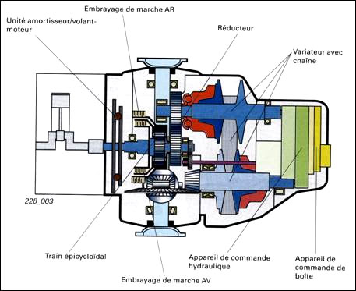
Le volant bi-masse amortit les vibrations de torsion et assure un fonctionnement silencieux. Le carter est coulé en alliage de magnésium AZ91 HP , ce qui réduit son poids de 7 à 8 kg par rapport à un modèle en alliage d'aluminium. Pour centrer le variateur en fonction de l'espace disponible, il a été nécessaire de prévoir un engrenage réducteur en amont. La transmission pèse 88 kg (sans le volant moteur) et sa longueur est de 610 mm. La plage de variation (ouverture) dépasse légèrement 6.
Selon les variantes de moteurs, Audi annonce une consommation quasi identique ou légèrement inférieure aux versions équipées de la boîte manuelle. Cette dernière a pourtant un meilleur rendement et procure une vitesse maximum supérieure, mais la CVT exploite mieux le moteur dans la majorité des conditions. En utilisation courante, il tourne constamment au régime où il consomme le moins - dans les limites autorisées par la plage de variation.
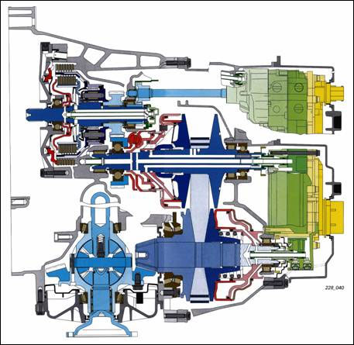

Au volant (1/2)
La conduite de la voiture (V6 2.4) est fort agréable. En phase d'accélération, le régime ne monte pas directement à son maximum mais progresse avec la vitesse, passant de 5000 à 6000 t/mn entre 75 et 130 km/h. Cette programmation procure une sensation d'accélération et une acoustique conventionnelle tout en réduisant le bruit. Il est aisé d'exploiter le plein couple moteur en évitant simplement d'enfoncer complètement l'accélérateur.
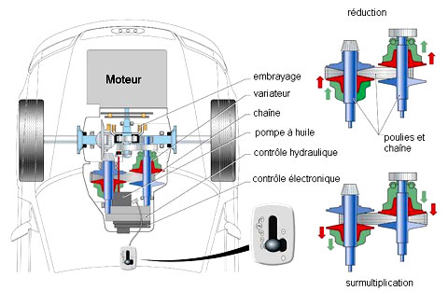
Une pression totale actionne un contacteur de kick-down qui ordonne alors immédiatement une montée en régime jusqu'à 6000 t/mn. Le programme inclut aussi une commande séquentielle analogue à celle des boîtes Tiptronic et simulant 6 rapports distincts, forts utiles pour freiner avec le moteur. En accélération, la commande passe de toute façon en douceur le rapport virtuel supérieur lorsque le régime atteint 6200 t/mn.

Au volant (2/2)
Le démarrage est correct, sans plus, car le moteur doit être accéléré simultanément au lancement de la voiture. Néanmoins, il est possible d'effectuer un démarrage de course en enfonçant simultanément les pédales de freins et d'accélérateur; le moteur est ainsi lancé à 3000 t/mn avant que l'on lâche les freins. L'électronique comprend fort bien ce que désire le conducteur et le régime s'établit alors rapidement à 6000 t/mn dès que la démultiplication la plus courte l'autorise, afin d'extraire les derniers chevaux du moteur
La vitesse maximum théorique par 1000 t/mn de cette version est de 45 km/h; les instruments de notre voiture indiquaient toutefois un régime minimum de 2000 t/mn à 100 km/h. Notons que le passage de D en R s'effectue tout à fait progressivement, sans aucun à coup.
La CVT Multitronic a été développée en collaboration avec l'équipementier Luk, qui en fournit les composants essentiels : chaîne, poulies, groupe hydraulique de contrôle avec pompe, volant bi-masse. Fort bien accueillie par la clientèle, elle est disponible en option sur les Audi A4 et A6 2.0, 1.8T, 2.4 V6, 3.0 V6 de 220 ch et 300 Nm, ainsi qu'avec le 2.5 V6 turbodiesel de 155ch et 310 Nm.

Développements futurs
Selon un exposé des ingénieurs de LuK au congrès "CVT 2002" ayant eu lieu les 7 et 8 octobre à Munich, des versions supportant un couple plus élevé sont en cours de développement. Le programme de recherches a mis au point notamment une chaîne d'une épaisseur réduite de 15% et d'un poids 17% inférieur qui supporte jusqu'à 400 Nm pour un entraxe de poulies identique. Il sera en outre possible d'accepter un couple d'entrée allant jusqu'à 500 Nm grâce à un concept en division de puissance par train planétaire, une partie de la puissance étant transmise sans passer par le variateur, d'où un rendement supérieur.
Mais, afin de garder une ouverture suffisante, il faut alors prévoir deux plages de fonctionnement, soit de préférence une basse où toute la puissance passe par le variateur et une haute en division de puissance, le changement s'effectuant sans interruption de la force de traction au moyen de deux embrayages multidisques. Un seul train épicycloïdal permettrait une ouverture de 6,3 sous 500 Nm alors qu'une architecture plus complexe comprenant deux trains planétaires autorisera une ouverture de 7.
Un développement complémentaire consiste à réduire encore les pertes hydrauliques; une diminution des fuites au démarrage de 27 % a été obtenue. Les pertes mécaniques peuvent également être réduites moyennant une détection des micro-glissements engendrées par une modulation périodique de la pression de serrage des poulies.
En régulant constamment cette pression au minimum nécessaire pour éviter un glissement destructeur, un gain de rendement de 1,8 % est par exemple possible lorsque la pression de serrage est diminuée de 28 à 22 bars. Le glissement est alors marginalement accru mais le rendement est néanmoins amélioré en raison de la diminution des pertes hydrauliques ainsi que mécaniques dans le variateur lui-même.
Un potentiel de 7 à 10% de réduction supplémentaire de la consommation résiderait dans le perfectionnement du système hydraulique et dans le principe du serrage des poulies contrôlé en fonction du glissement.

Annexe : la compensation des interstices (1/2)
La compensation des interstices axiaux et radiaux est une particularité de la pompe à huile.
En vue de réaliser des pressions élevées dès les bas régimes, la pompe doit présenter une bonne étanchéité interne. Suivant les tolérances des composants, les interstices (jeux) axiaux entre les pignons et le croissant sont plus ou moins importants. Il s'ensuit que la fuite interne de la pression générée varie, d'où une perte de pression et une diminution du rendement.
Compensation de l'interstice axial
Deux flasques axiaux recouvrent la zone de pression et forment un carter de pression distinct dans la pompe. Ils assurent l'étanchéité latérale (axiale) de la chambre de pression. Dotés d'un joint spécial, ils viennent en appui sur le carter et le plateau de pompe de la centrale de commande hydraulique.
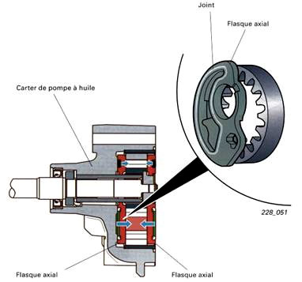
Les flasques axiaux sont exécutés de sorte que la pression de la pompe puisse agir entre eux et le carter. Le joint se charge d'éviter la déperdition de pression. Lorsque la pression augmente les flasques axiaux sont repoussés plus fortement contre le croissant et les pignons, ce qui permet de compenser le jeu axial.

Annexe : la compensation des interstices (2/2)
Compensation de l'interstice radial
Dans le but de compenser l'interstice radial entre le croissant et les engrenages (pignon et couronne à denture intérieure), le croissant est divisé en deux segments, l'intérieur et l'extérieur.
Le segment intérieur rend étanche la chambre de pression par rapport au pignon. Il maintient par ailleurs le segment extérieur dans la direction radiale. Ce dernier assure l'étanchéité de la chambre de pression par rapport à la couronne à denture intérieure.
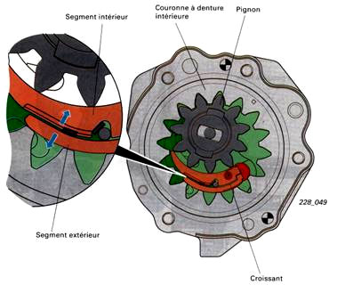
La pression arrive entre les deux segments. Lorsque qu'elle augmente, ces derniers sont repoussés plus fortement contre le pignon et la couronne à denture intérieure, assurant ainsi la compensation de l'interstice radial.
En l'absence de pression, les ressorts des segments assurent une pression d'application de base des segments et du galet d'étanchéité et améliorent le comportement de la pompe à huile lors de l'aspiration. Ils garantissent par ailleurs l'effet de la pression entre les segments et sur le galet d'étanchéité
L'auteur remercie Audi AG et Axelle Cochery pour les informations et illustrations fournies.

